Kundenavn:
Kunde formular
Mailadresse:
Skrifttype:
- Tekst:
- Tal/numre:
Størrelser (højde i cm)
- Logo:
- Sponsortryk:
Bemærkninger: F.eks, hvad der skal stå i tekstfelt, hvilke numre der skal anvendes, skal der tryk på ærmer, lænd eller lignende, antallet af tryk og undtagelser osv.
- Tekst:
- 2. Tekst:

Placering: Standardplaceringen kan ses nedenfor. Flyt rundt på tekstboksene for den ønsket placering. Tilføj eller slet evt. flere tekst bokse, såfremt der er flere tryk eller færre.
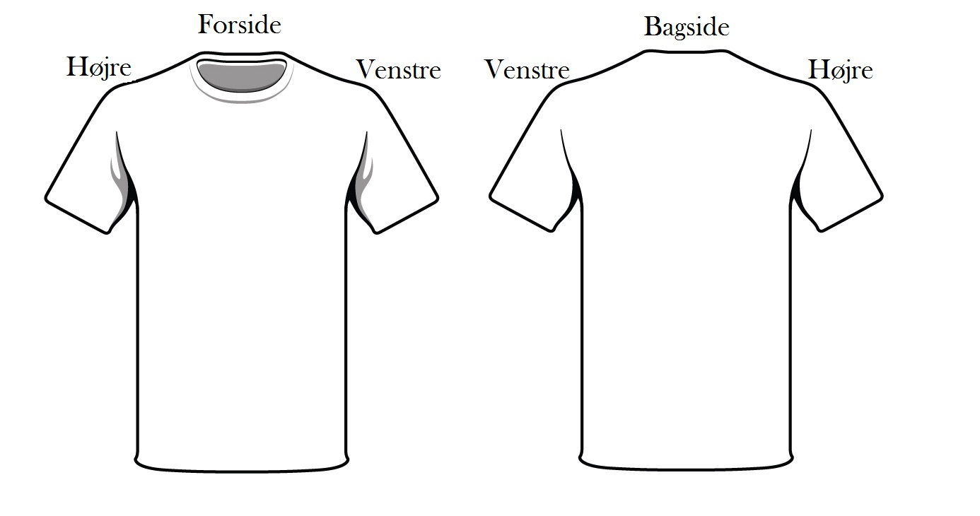
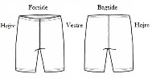
Navn
Nummer
Lille navn
Andet tryk
Andet tryk
Sponsor
Andet Tekst
Lille nummer
Sponsor
Brand logo
Lille nummer
Sponsor
Logo
Brand logo

